DOWAホールディングス株式会社様基幹業務システム再構築(Step2)  
コーディング規約(SQL)  
0.50版

改訂履歴

|  |  |  |  |  |  |
| --- | --- | --- | --- | --- | --- |
| 版 | 改訂日 | 改訂箇所 | 改訂内容 | 作成者 | 承認者 |
| 0.50 | 2015/11/12 |  | 新規作成 | 駒田 |  |

目次

1. はじめに 3

1.1. 目的 3

1.2. 対象読者 3

1.3. 前提知識 3

2. SQLコーディング規約 4

2.1. 標準SQL 4

2.2. 書式 4

2.3. 実行計画とパフォーマンス 4

3. コーディング規約の適用対象外と規約の変更について 5

3.1. コーディング規約の適用対象外について 5

3.2. コーディング規約の変更について 5

# はじめに

本項では本文書の目的/対象読者/前提知識について記述する。

## 目的

本文書はDOWAホールディングス株式会社様(以降、DOWA様)の基幹業務システム再構築(Step2)(以降、本システム)における、SQLのコード実装時のルールや推奨事項を記述する。プログラムコードの品質水準を一定以上に維持することを目的とする。

## 対象読者

本文書は本システムを構築するアプリケーションエンジニア、プログラマー、アプリケーションアーキテクトを対象とする。

## 前提知識

本文書は以下に関しての知識を有していることを前提とする。

　・SQL

# SQLコーディング規約

本項では、本システムのSQLコーディング規約について記述する。

## 標準SQL

本システムで利用するSQLは、「ANSI/ISO/IEC 9075:2008」に準拠した文法を利用する。DBMSは各ベンダーで方言を持つが、基本的には上記規格のSQLを利用すること。

## 書式

SQLは、A5:SQL Mk-2で整形した書式で記載すること。整形時に利用する設定値は附則として記載する。

参照(A5:SQL Mk-2)

<http://www.wind.sannet.ne.jp/m_matsu/developer/a5m2/>

## 実行計画とパフォーマンス

開発者は、SQLを作成する際に、SQLによって生成される実行計画に十分に留意し、高い負荷や、パフォーマンスに重大な影響を及ぼさないよう実装すること。

# コーディング規約の適用対象外と規約の変更について

本項では、コーディング規約の適用対象外について規定と、規約の変更について記述する。

## コーディング規約の適用対象外について

SQLのコード実装時には、基本的に、このコーディング規約に則って実装する。ただし、以下に関しては、適用を対象外とする。

・intra-martのPlatform等、既に他者により実装されている場所

・十分に理由があり、適用が難しい箇所

「十分に理由があり、適用が難しい箇所」に関しては、有識者のレビューをもって、適用除外とする。

## コーディング規約の変更について

コーディング規約は、各プログラマーのコードの実装によって育てていく文書である。また、コーディング規約によって、実装が妨げられるような事項は、本末転倒である。ルール、推奨の改定のリクエスト等は、有識者に随時連絡すること。

# [附則]A5:SQL Mk2での整形

本項では、A5:SQL Mk2でのSQLの書式整形の方法を記載する

## A5:SQL Mk2での整形の設定

#### A5:SQL Mk2のツールバーから　データベース(D) ＞ オプション(O)　を選択する

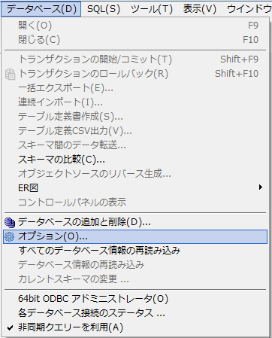

#### 「SQL整形」タブを開き、下記の通り設定を行う

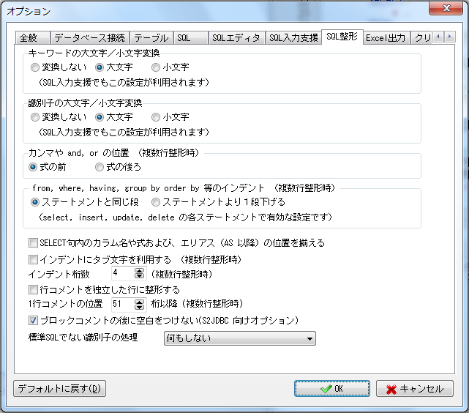

## A5:SQL Mk2での整形の実施

#### SQLエディタを開き、整形を行うSQLを貼り付ける

#### 右クリック　＞　SQLの整形(Q)　を実行する

